海关外语系工作简报
2020-2021学年第一学期第7期
上海海关学院海关外语系 2019年9月30日
海关外语系党支部开展《习近平谈治国理政第三卷》
和《中国共产党支部工作条例（试行）》专题党课
2020年9月29日下午3：00海关外语系党支部在企业微信会议平台开展线上 “四史”学习专题之《习近平谈治国理政（第三卷）》和《中国共产党支部工作条例》专题党课学习活动。支部书记吴慧同志主持了此次会议，海关外语系全体党员参加学习活动。
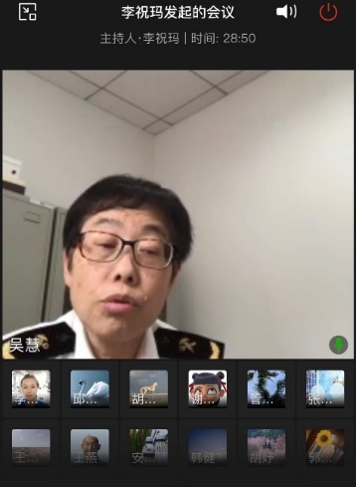
吴慧书记为全体党员做了如何学习《习近平谈治国理政（第三卷）》的专题党课，首先介绍了习总书记近期的重要讲话和重要指示精神，包括《思政课是落实立德树人根本任务的关键课程》、《习总书记在教师节发表重要讲话》、《习近平2020年9月11日在科学家座谈会上的讲话》、《习近平在网络安全和信息化工作座谈会上的讲话》、《习近平在全国抗击新冠肺炎疫情表彰大会上的讲话》、《习近平在视察空军航空大学时的重要讲话》、《习近平在扎实推进长三角一体化发展座谈会重要讲话》、《习近平总书记对“十四五”规划网上意见征求活动重要指示》。然后，介绍了出版《习近平谈治国理政（第三卷）》的意义，和其中十九个章节的重要内容。随后吴慧书记着重讲该如何学习，强调了要读原著、学原文、悟原理，做到一个坚持和三个紧密联系实际，在知行合一、学以致用上下功夫，真正用党的创新理论武装头脑、指导实践、推动工作，引导广大党员、干部努力克服新冠肺炎疫情带来的不利影响，扎实做好“六稳”工作，全面落实“六保”任务，凝聚起决胜全面建成小康社会、决战脱贫攻坚、乘势而上开启全面建设社会主义现代化国家新征程的磅礴力量。
根据《海关总署政治部关于开展警示教育活动月的通知》开展一次党章党规专题学习要求，支部纪检委员管小繁同志为全体党员讲《中国共产党支部工作条例（试行）》（2018年10月28日实施）。管小繁老师从条例出台的背景、主要内容、高校党支部的重点任务、党支部的工作机制、党支部的组织生活、党支部委员会建设等主要方面介绍了《中国共产党支部工作条例（试行）》的重点内容。
最后吴慧书记强调全体党员要学懂弄通做实习近平新时代中国特色社会主义思想，系统掌握贯穿其中的马克思主义立场观点方法，增强“四个意识”、坚定“四个自信”、做到“两个维护”；用党的创新理论武装头脑、指导实践、推动全系工作开创新局面。

